**Муниципальное общеобразовательное учреждение**

**«Школа № 83 имени Г.И.Баланова города Донецка»**

**Открытый урок по литературе:**

***«Загадка русской души. Гордость писателя за народ, его трудолюбие, талантливость, патриотизм. Горькое чувство от его униженности и бесправия***

***(Н.С.Лесков «Левша»)»***

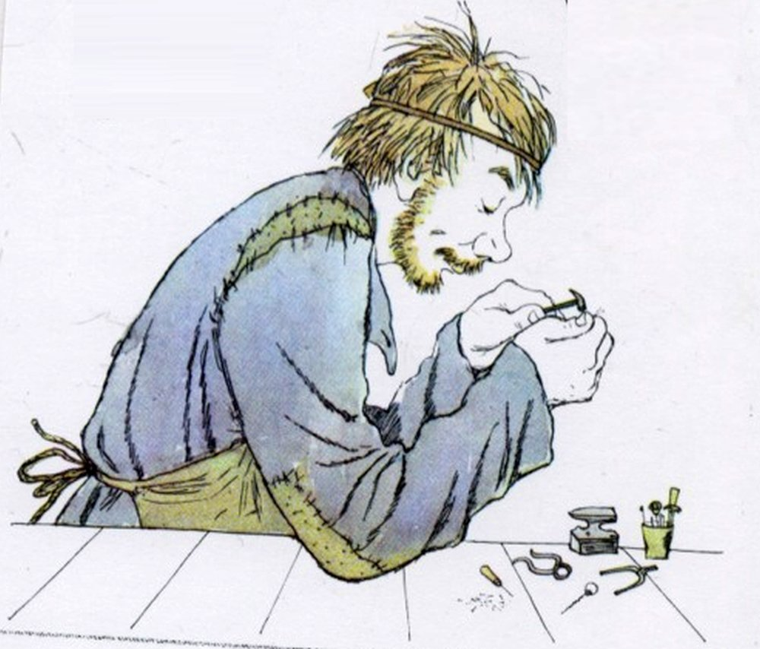

**Исполнитель:**

**И.А.Ивахно, учитель**

**русского языка и литературы**

**Тема. Гордость писателя за народ, его трудолюбие, талантливость, патриотизм. Горькое чувство от его униженности и бесправия (обобщающий урок). (Загадка русской души) Слайд 6**

**Цель:** на основе прочитанного раскрыть многогранный характер главного героя сказа Н.С. Лескова

**Задачи**

***Обучающие:***

* помочь учащимся осмыслить идейно-художественное содержание сказа;
* увидеть авторское отношение к персонажу произведения;
* раскрыть талант и мастерство героя, его судьбу;
* учить школьников анализу литературного произведения;

***Развивающие:***

* развивать навыки аналитического чтения произведения;
* развивать творческие способности учащихся и устную речь;
* развивать умение художественного пересказа отдельного эпизода.

***Воспитывающие:***

* воспитывать чувства гражданственности и патриотизма учеников

через чтение и анализ художественного текста;

* воспитывать чувство гордости за русского талантливого человека;
* воспитывать чувство сострадания.

**Тип урока:**совершенствование знаний, умений и навыков

**Вид урока:** урок-диалог

**Оборудование:** учебник, мультимедийный проектор, презентация, буктрейлер.

**Слайд 7**

*Там, где стоит "левша",*

*надо читать "русский народ".*

*Н.С. Лесков*

*"У него хоть и шуба овечкина,*

*так душа человечкина".*

*Н.С. Лесков*

Ход урока

**I. Организация класса, сообщение темы и цели урока**

**II. Актуализация опорних знаний учащихся**

**1. Слово учителя**

Добрый день, ребята. Доброе утро уважаемые гости. Всем желаю удачного дня и хорошего настроения. Присаживайтесь. Ребята, приготовьтесь к уроку: положите на парту дневники, тетради, учебник, ручку.

Тема урока у нас с вами сегодня очень важная. мы продолжаем говорить о произведении, в котором автор затрагивает проблемы, не чуждые русскому человеку – это сказ «Левша».

Вспомним, кто же является его автором?

**Слайд 1,2**

**София.**

(*Автором является Николай Семенович Лесков. Он родился 16 февраля 1831 года в городе Орел. Отец его был чиновником, когда умер, Н. С. Лескову было семнадцать лет. будущему писателю надо было работать, служить. Он переехал в Киев к своему дяде, там жил и работал .*

*В1857 году Лесков переехал в Пензенскую губернию. За три года он исколесил всю Россию. За свою жизнь написал много произведений, среди которых можно выделить сказ «Левша».)*

**Учитель.** Умница. Теперь вспомним, как появилось это произведение?

**Ирина**

*(Появилось это произведение не случайно. В 1878 г. Лесков был в городе Сестрорецке, в доме оружейного мастера. Будучи знакомым с помощником начальника местного оружейного завода, Лесков обсуждал с ним вопрос об источниках происхождения одной прибаутки, как «англичане из стали блоху делали, а наши туляки ее подковали, да им назад отослали». Так и не узнав ничего о возникновении этой присказки, Лесков в мае 1881 г. написал этот рассказ).*

*(****Буктрейлер. Лесков «Левша»)***

**Учитель.** Произведение Николая Семеновича Лескова стало популярным. Им заинтересовались иллюстраторы, и сказ приобрел свой облик. В театре и кино сказ «Левша» появлялся не единожды.

**Слайд** **3**

**Учитель.** В 1964 году был выпущен мультфильм «Левша». В 1986 году был снят художественный фильм «Левша», а в 2013 году в Санкт-Петербурге прошла премьера оперы «Левша», которая произвела сильнейшее впечатление на зрителей. Какой вывод мы можем из этого сделать? *(дети отвечают)*

**Учитель.** Из всего сказанного можно сделать вывод, что сказ «Левша» уже много лет является популярным произведением, которое и в наше время очень интересно людям.

**Учитель.** Скажите, ребята, почему «Левша» - это не сказка, а сказ? Для этого нужно вспомнить определения, с которыми вы уже знакомы. *(дети отвечают)*

*(В сказке идет речь о вымышленных героях и событиях. В ней присутствуют Необыкновенные говорящие животные, волшебные предметы и фантастические персонажи есть в сказке.*

**Кирилл**

*(Сказ — жанр литературы, опирающийся на народные предания и легенды, повествование, присутствуют реальные герои, которые жили когда-то. ведущееся от лица рассказчика. В конце сказа всегда есть поучение. Все эти признаки сказа мы видим в «Левше»).*

**III. Изучение новой темы.**

**Слайд 4**

**Учитель.** Давайте посмотрим и подумаем, кто изображен на иллюстрации и почему именно она стала главной? *(дети отвечают)*

*(На иллюстрации мы видим Левшу, который был оружейником из Тулы. Он выполняет приказ государя, подковывает блоху).*

**Учитель.** Простой оружейник , русский человек из народа**.** Какую роль он играет в произведении? *(дети отвечают) (Левша является главным героем сказа).*

**Учитель.** Верно. Но почему автор на первое место ставит именно его (простого оружейника)? *(дети отвечают)* *(В произведении один человек подразумевает весь народ).*

**Учитель.** Правильно . Как сказал Николай Семенович Лесков, что «…*там, где стоит "левша",надо читать "русский народ".*

**Учитель.** Когда впервые появляется Левша и как он выглядит? *(дети отвечают)*

**Учитель.** Каким изображается Левша? *(дети отвечают)*

**Учитель** . Максим, зачитай, пожалуйста, описание левши.

**Максим:**

*«Платов из Тулы уехал, а оружейники три человека, самые искусные из них, один косой левша, на щеке пятно родимое, а на висках волосья при ученье выдраны, попрощались с товарищами и с своими домашними да, ничего никому не сказывая, взяли сумочки, положили туда что нужно съестного и скрылись из города. Идет в чем был: в опорочках, одна штанина в сапоге, другая мотается, а озямчик старенький, крючочки не застегаются, порастеряны, а шиворот разорван; но ничего, не конфузится.)*

**Учитель.** Левша , лучший мастер – косой, да ещё левша! Его глаза настолько *«пристрелявши»*, что никакой *«мелкоскоп ему не нужен».* О жизни Левши можем судить по чем ? *(дети отвечают)* (*По тому, как он выглядит***)**

**Учитель.** Почему автор утверждает, что «левша» - «русский народ».

**Слайд** 5. Посмотрите на картины русских художников *(называю фамилии)*.

Легка ли жизнь была у простого народа в те далекие времена? А какой она была у Левши, судя по его внешности? Почему? *(дети отвечают)*

**Слайд** **6.**

Вот и одолевалорусского писателя Лескова горькое чувство от униженности и бесправия его же народа, болела душа за русского человека. А что такое «душа»? Как вы, ребята, понимаете» это слово? *(дети отвечают)*

**Учитель.** Я согласна с вами, ребята. Душа – это внутренний мир человека. И сегодня на уроке я хотела бы вместе с вами заглянуть во внутренний мир нашего героя , в его душу. А душа –это загадка. Поэтому я предлагаю записать тему нашего обобщающего урока.

**Слайд 7**

**Учитель. Откройте тетради запишите число, тему урока и эпиграфы к уроку .**

**Сегодня на уроки мы поставим перед собой цель и задачи: Слайд 8**

**Учитель.** Чтобы разгадать загадку русской души нам нужно обратиться к произведению Лескова.

Давайте с вами вспомним содержание сказа. Для этого посмотрите на слайд презентации. На нем картинки, находящиеся в хаотичном порядке. Постарайтесь разместить их по мере развития сюжета.

**(На 9 слайде** разбросанные картинки**)**

( *1- государь с Платовым у англичан*

*2- подарок англичан, когда блоха танцует.*

*3- работа оружейников по приказу государя*

*4- левша у царя*

*5- левша у англичан смотрит ружья в гостях*

*6 –левша на родине перед смертью).*

**(10 слайд** картинки в правильном порядке**)**

**Учитель.** Все согласны с подобным расположением картинок? Давайте проверим. Все верно, вы хорошо справились. Вернемся к нашему герою и попробуем о нем рассказать, ответив на вопросы.

**Учитель.** Когда попадает левша к императору и как с ним держится? *(дети отвечают) (Левша попадает к императору в 10 главе)*

**Алексей**

*«А Платов крикнул:*

– *Ну, так врете же вы, подлецы, я с вами так не расстануся, а один из вас со мною в Петербург поедет, и я его там допытаюся, какие есть ваши хитрости.*

*И с этим протянул руку, схватил своими куцапыми пальцами за шивороток босого левшу, так что у того все крючочки от казакина отлетели, и кинул его к себе в коляску в ноги.*

– *Сиди, – говорит, – здесь до самого Петербурга вроде пубеля, – ты мне за всех ответишь. А вы, – говорит свистовым, – теперь гайда! Не зевайте, чтобы послезавтра я в Петербурге у государя был.»)*

**Учитель.** Пока наши герои едут в Петербург, мы тоже прервемся на физминутку**. Слайд 11.**

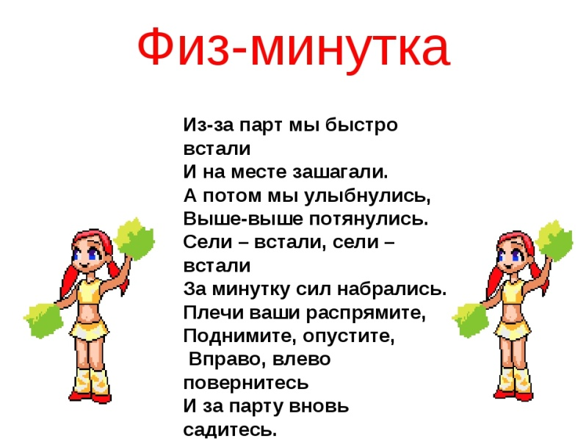

**Учитель**. Хорошо. Давайте представим, что присутствуем при встрече императора с левшой и посмотрим, как все происходило.

***Инсценировка***

**Денис -**  *Как довел Платов левшины слова государю, тот сейчас с радостию говорит:*

**Максим**– *Я знаю, что мои русские люди меня не обманут.*

**Денис** *– И приказал подать мелкоскоп на подушке.* *В ту же минуту мелкоскоп был подан, и государь взял блоху и положил ее под стекло сначала кверху спинкою, потом бочком, потом пузичком, – словом сказать, на все стороны ее повернули, а видеть нечего. Но государь и тут своей веры не потерял, а только сказал:*

**Максим**– *Привести сейчас ко мне сюда этого оружейника, который внизу находится.*

**Иван** – *Его бы приодеть надо – он в чем был взят, и теперь очень в злом виде.*

**Максим**– *Ничего – ввести как он есть.*

**Иван**– *Вот иди теперь сам, такой-этакой, перед очами государю отвечай.*

**Павел**– *Что ж, такой и пойду, и отвечу.*

**Денис -** *Идет в чем был: в опорочках, одна штанина в сапоге, другая мотается, а озямчик старенький, крючочки не застегаются, порастеряны, а шиворот разорван; но ничего, не конфузится.*

**Павел**–  *«Что же такое? Если государю угодно меня видеть, я должен идти; а если при мне тугамента нет, так я тому не причинен и скажу, отчего так дело было».*

**Денис** *- Как взошел левша и поклонился, государь ему сейчас и говорит:*

**Максим**– *Что это такое, братец, значит, что мы и так и этак смотрели, и под мелкоскоп клали, а ничего замечательного не усматриваем?*

**Павел** – *Так ли вы, ваше величество, изволили смотреть?*

**Максим**– *Оставьте над ним мудрить, – пусть его отвечает, как он умеет.*

*Мы вот как клали, – И положил блоху под мелкоскоп.– Смотри сам – ничего не видно.*

***Павел* –** *Этак, ваше величество, ничего и невозможно видеть, потому что наша работа против такого размера гораздо секретнее.*

**Максим**– *А как же надо?*

**Павел** – *Надо, всего одну ее ножку в подробности под весь мелкоскоп подвести и отдельно смотреть на всякую пяточку, которой она ступает.*

**Максим** *-Помилуй, скажи, это уже очень сильно мелко!*

**Павел** – *А что же делать, если только так нашу работу и заметить можно: тогда все и удивление окажется.*

**Денис-** *Положили, как левша сказал, и государь как только глянул в верхнее стекло, так весь и просиял – взял левшу, какой он был неубранный и в пыли, неумытый, обнял его и поцеловал, а потом обернулся ко всем придворным и сказал:*

**Максим** – *Видите, я лучше всех знал, что мои русские меня не обманут. Глядите, пожалуйста: ведь они, шельмы, аглицкую блоху на подковы подковали!).*

**Учитель.** Спасибо, ребята, присаживайтесь на свои места.

**Учитель**. В начале урока было сказано, что левша – это образ всего народа. Почему? Какие качества свойственные всей России? Давайте попробуем рассмотреть их подробнее. Для этого нам с вами нужно произвести работу с текстом. Рассмотрите карточки, которые находятся перед вами. У каждой группы карточка с номерами глав и названием темы. Ваша задача найти в тексте аргументы к данным темам и прочитать их *(дети отвечают ).*

**Слайд 12**

Тема патриотизма.

Тема любви к Родине.

Тема униженности народа.

Тема религии

Тема находчивости русского народа

Тема человеческой безграмотности.

Тема гибели талантов в России.

**Учитель.** Ребята, давайте сейчас составим с вами вместе кластер «Какие качества присущи левше» *(дети по очереди пишут на доске).*

(любовь к родине, верность родине, преданность делу, патриотизм, трудолюбие, смекалка, вера, невежество, незнание наук).

**Учитель.** Как вы думаете, ребята, в чем же загадка русской души? *(в патриотизме, в верности и любви к родине, преданности делу)*

**Учитель.** Правильно, ребята. Он не прельстился предложениями англичан, а стремился на любимую родину, где его ждала смерть. Русский человек непреклонен и непобедим. Вот в этом и есть разгадка русской души.

*У него хоть и шуба овечкина,*

*так душа человечкина.*

**Учитель**. Как вы понимаете слова «душа человечкина»? *(дети отвечают)*

*(Не важно, как выглядит человек, не важна его одежда,  а важен его внутренний мир, его ум, его чувства и мысли, переживания и страдания)*

**Учитель.** Кто виноват в страшной судьбе Левши? *(дети отвечают)*

*(Преступное отношение со стороны властей)*

**Учитель.** Н.С.Лесков показал главного героя с человечкиной душой, талантливого мастера, прославившего Россию за рубежом, оказывается никому не нужным на родине. Смерть его трагична, но неизбежна. Преступное отношение со стороны властей. Никто не помог Левше, никто, потому что он неведомого сословия.

**Учитель.** Молодцы, вы хорошо поработали. А сейчас давайте посмотрим на последнюю 20 главу и постараемся сделать вывод. Кто готов сказать, для чего в сказе эта глава? *(дети отвечают)*

*(Так как это сказ, последняя глава дана как вывод по всему тексту).*

**Учитель..** О чем же говорит читателю автор? *(дети отвечают)*

1. Автор говорит, что таких мастеров, как левша, много, но имена их бесследно утрачены. Они не прославились, так как труд их был не нужен и не заметен.
2. Рассказчик говорит, что таких мастеров уже нет, машины всех сравняли и талантливых, и бездарных. Все работают из выгоды.
3. Работники ценят труд машин, так как легче становится и не нужно так много сил прикладывать, но с гордостью вспоминают прошлые времена.

**Учитель.** Замечательно. Давайте же сделаем с вами вывод, исходя из того, что сказали на уроке. *(дети отвечают)*

*(Еще автор говорит о том, что талантов много, но их труд в России не востребован, поэтому они исчезают).*

**Учитель.** А как вы считаете, верно подметил автор или нет? *(Мы считаем, что Лесков не совсем прав. Даже если сейчас все делают машины, все равно труд человеческий, талант никогда не исчезнут, так как народные умельцы всегда будут радовать своими работами).*

**Рефлексия**

**Учитель.** Наш урок завершается, мы говорили сегодня не только о Левше, мы говорили о себе самих. Ведь мы - русские. Как же я, вы, все мы вместе соотносимся с таким понятием, как русский народ? *(дети отвечают ).*  
(*Мы должны знать свою историю, должны читать книги, создавать и беречь музеи, должны что-то уметь делать своими руками, гордиться своей страной, ее мастерами) .***Учитель.** Молодцы. А сейчас возьмите на своих партах листы самооценки и сами оцените свою работу на уроке.

**Лист самооценки**

1. На уроке я работал … активно / пассивно   
   2. Своей работой на уроке я … доволен / не доволен   
   3. Урок мне показался … коротким / длинным   
   4. За урок я … устал / не устал   
   5. Моё настроение стало … лучше / хуже   
   6. Материал урока мне был … понятен / не понятен

**Оценивание**

**Слайд 13**

**Заданием на дом** для вас будет написание сочинения на одну из предложенных тем:

«Как я себе представляю Левшу?»

«У него хоть и шуба овечкина, так душа человечкина»

«Мое отношение к левше».